работы по производству и испытаниям модели дмнп
Д.Е. Гавриленко¹, Г.Ф. Абдрашитов¹, В.А. Ананьин¹, А.Н. Барсук¹, А.В. Батюшин², В.А. Бернс^{3,4}, А.В. Бурдаков^{1,3}, А.И. Горбовский¹, А.Н. Драничников¹, В.Л. Егоров¹, А.В. Звонков², М.В. Иванцивский^{1,3}, Ю.А. Кащук², С.Ю. Обудовский², С.Н. Пешехонов¹, А.Г. Стешов¹, С.В. Шиянков¹, А.А. Шошин¹
¹Институт ядерной физики им. Г. И. Будкера СО РАН, Новосибирск, РФ,
D.E.Gavrilenko@inp.nsk.su
²Частное учреждение ГК «РосАтом» «Проектный центр ИТЭР», Москва, РФ
³Новосибирский государственный технический университет, Новосибирск, РФ
⁴Сибирский научно-исследовательский институт авиации им. С.А. Чаплыгина, Новосибирск, РФ
В 2014 году в соответствии с контрактом заключенным с частным учреждением Государственной корпорации по атомной энергии «Росатом» «Проектный центр ИТЭР» ИЯФ СО РАН начал работы по разработке и производству макета модуля Диверторного Монитора Нейтронного Потока (ДМНП), входящего в состав диагностического комплекса ITER.
Диагностика Диверторный Монитор Нейтронного Потока предназначена для измерения полного нейтронного потока и термоядерной мощности с предоставлением информации о работе установки ИТЭР в режимах работы с DD и DT плазмой. Сама диагностика состоит из трёх модулей, расположенных на телах диверторных кассет внутри вакуумного объема токамака частично в прямой видимости плазменного шнура.
Каждый модуль ДМНП состоит из двух цилиндров с ионизационными камерами деления (ИКД) – детекторных узлов. В качестве делящегося радиатора в детекторных узлах используются U-238 (U8) и U-235(U5). Детекторные узлы помещаются в корпус системы термализации и охлаждения (СТО), задача которой состоит в отводе тепла от элементов корпуса, линий связи, элементов ИКД.
На данный момент ведется производство макета модуля ДМНП, целями которого являются:
- Отработка технологической цепи производственных процессов;
- Проведение ряда предварительных испытаний;
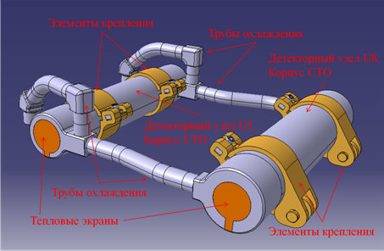
Рисунок 1. Модель макета модуля ДМНП.

